

**¤ PRENOM** : …………………………

**L’ODYSSEE**

**D’ULYSSE**

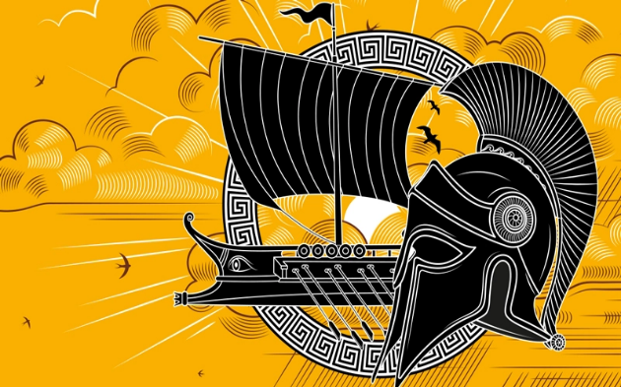



**A la découverte de l’*Iliade* et de l’*Odyssée***

# Qui est Homère ?

Homère est le plus ancien poète grec dont on peut lire les œuvres. Il aurait vécu au IXe siècle av. JC. Il était surnommé simplement « le Poète » par les Anciens.

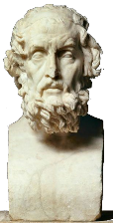

**Homère aveugle**

***IIe siècle ap. JC***

**Homère aveugle**

***IIe siècle ap. JC***

Ses textes les plus célèbres sont les très longs poèmes *L’Iliade* et *L’Odyssée*. On dit que ces poèmes étaient récités à l’occasion de grandes fêtes à Athènes. Ils servaient aussi pour éduquer les jeunes Grecs : les héros de ces poèmes étaient des modèles à imiter (ou à ne pas imiter !).

**Que raconte *L’Iliade* ?**

*L’Iliade* est un récit composé de 24 très longs poèmes, qu’on appelle des chants. Il commence alors que le siège de la ville de Troie dure depuis 9 ans. Les soldats grecs en ont assez de cette guerre qui n’en finit pas.

## La fin de la Guerre de Troie

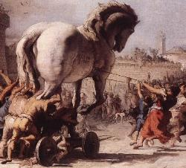

**Le cheval de Troie, 1710.**

Ulysse imagina de construire un cheval immense dans lequel se cachèrent des soldats grecs. Il offrit ce cheval aux Troyens, en leur faisant croire qu’il s’agissait d’un cadeau pour signer la paix. Les Troyens ouvrirent les portes de leur ville pour laisser pénétrer le cheval, ce qui permit aux soldats grecs de s’introduire dans Troie et de la détruire…

*texte adapté issu de « La classe des gnomes »*

# Que raconte L’Odyssée ?

*L’Odyssée* est la suite de *L’Iliade*. Ce long récit raconte les étapes du retour du guerrier Ulysse dans sa ville natale, Ithaque.

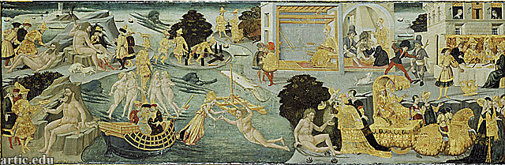

**Apollonio di Giovani, “Le voyage d’Ulysse”, 1435-1445**

**1/ Homère est un :**

□ roi □ guerrier □ poète □ héros

**2/ A quelle période de l’histoire a-t-il vécu ?**

□ la Préhistoire □ l’Antiquité □ Le Moyen-Age □ Les Temps Modernes

**3/ Quels sont ses deux textes les plus célèbres ?**

→ ……………………………………………………………………

→ ……………………………………………………………………

**4/ A quoi servaient les poèmes écrits à cette époque ?**

………………………………………………………………………………………………………………………………………………………………

**5/ Combien y a-t-il de poèmes dans l’Iliade ?**

………………………………………………………………………………………………………………………………………………………………

*texte adapté issu de « La classe des gnomes »*

**6/ De quoi parlent les poèmes de l’Iliade ?**

□ Ils parlent de trois guerriers qui vont détruire une grande ville en Grèce.

□ Ils parlent d’une guerre qui dure 9 ans pour attaquer la ville de Troie.

□ Ils parlent de la grande fatigue des soldats grecs après la guerre.

**7/ Quel héros imagine un plan pour entrer dans la ville de Troie ?**

□ Achille □ Hercule □ Ulysse

**8/ Quel plan ce guerrier va-t-il imaginer pour entrer dans la ville ?**

………………………………………………………………………………………………………………………………………………………………

………………………………………………………………………………………………………………………………………………………………

**9/ De quoi parlent les poèmes de l’Odyssée ?**

□ Ils parlent du voyage de retour d’Ulysse dans sa ville Ithaque.

□ Ils parlent de la fin de la guerre et de la paix entre les villes de Troie et Ithaque.

□ Ils parlent de la bataille que va mener Ulysse et ses soldats dans la ville d’Ithaque.



**L’AUTEUR - Homère**

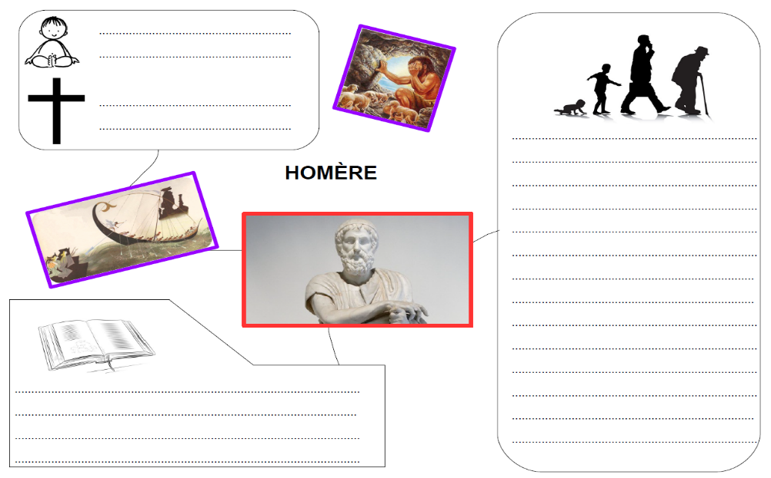

*carte mentale de Gwenaëlle Cattelain*

**L’Iliade – Les personnages**

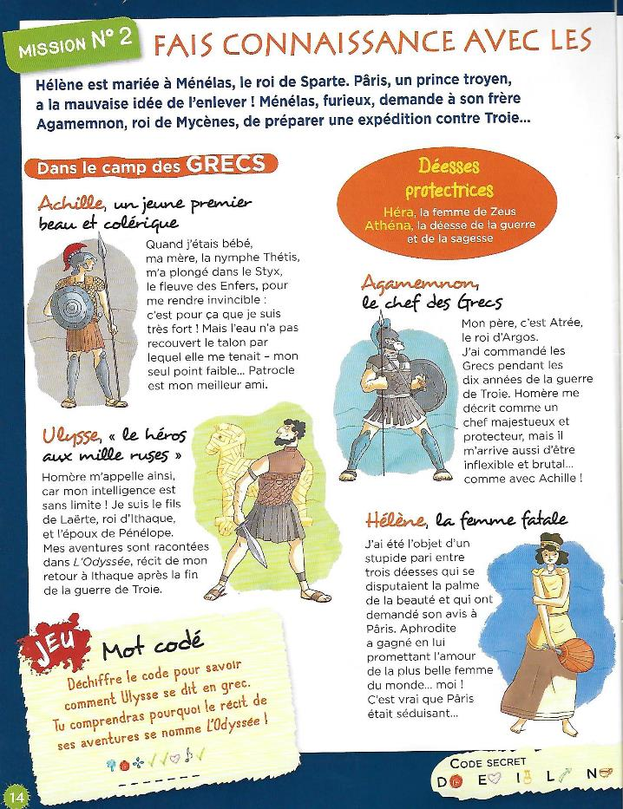

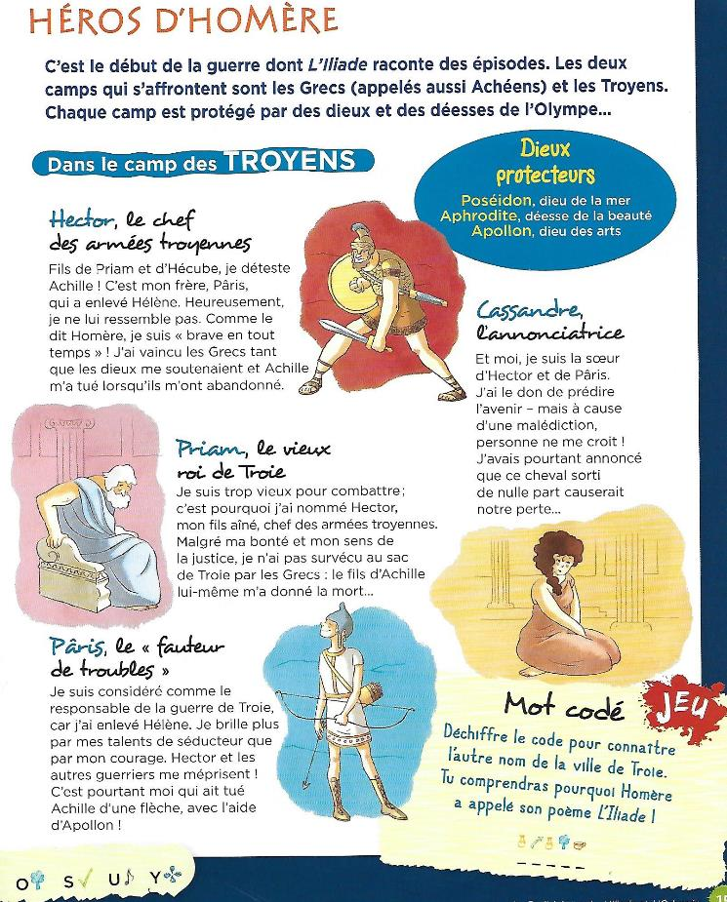

*Document provenant du magazine « Arkéo »*

**1/ Cite le nom des héros grecs :** **2/ Cite le nom des héros Troyens :**

→…………………………………………… →……………………………………………

→…………………………………………… →……………………………………………

→ …………………………………………… →……………………………………………

→ …………………………………………… →……………………………………………

**3/ Pourquoi Achille est invincible ?**

…………………………………………………………………………………………………………………………………………………………

**4/ Quel est son point faible ?**

□ son visage □ son genou □ son talon □ son dos

**5/ Qui est le chef de l’armée grecque ?**

Ménélas

Achille

Agamemnon

Hector

**6/ Pourquoi Ulysse est surnommé le « héros aux mille ruses ? »**

□ Il est très fort au combat.

□ Il est très intelligent.

□ Il est aidé par les dieux.

**7/ De quelle femme Pâris va-t-il tomber amoureux ?**

…………………………………………………………………………………………………………………………………………………………

**8/ Qui est le chef des armées de Troie ?**

Achille

Pâris

Hector

Agamemnon

**9/ Par qui va-t-il être tué pendant la guerre ?**

Priam

Pâris

Achille

Ulysse

**10/ Pourquoi les guerriers n’aiment-ils pas le prince Pâris ?**

…………………………………………………………………………………………………………………………………………………………

**11/ Remplis le tableau suivant :**

|  |  |  |
| --- | --- | --- |
| **DIEU** | **FONCTION** | **PEUPLE PROTEGE** |
| Poséidon |  | Troyens |
|  | Femme de Zeus |  |
| Aphrodite |  |  |
| Athéna |  |  |
|  | Dieu des arts |  |



**L’Iliade – La Guerre de Troie**

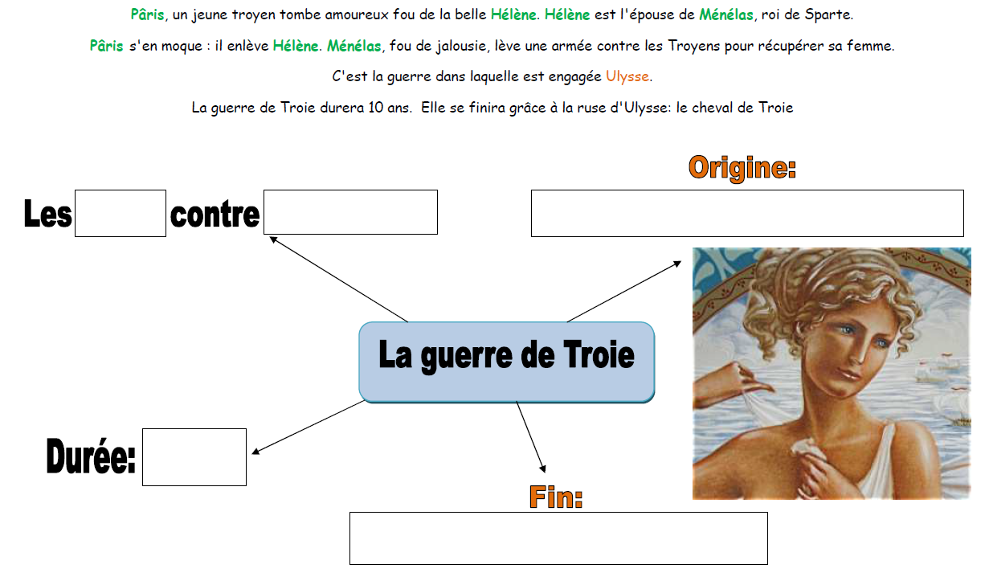

*carte mentale de Gwenaëlle Cattelain*



**L’Iliade – Le Cheval de Troie**

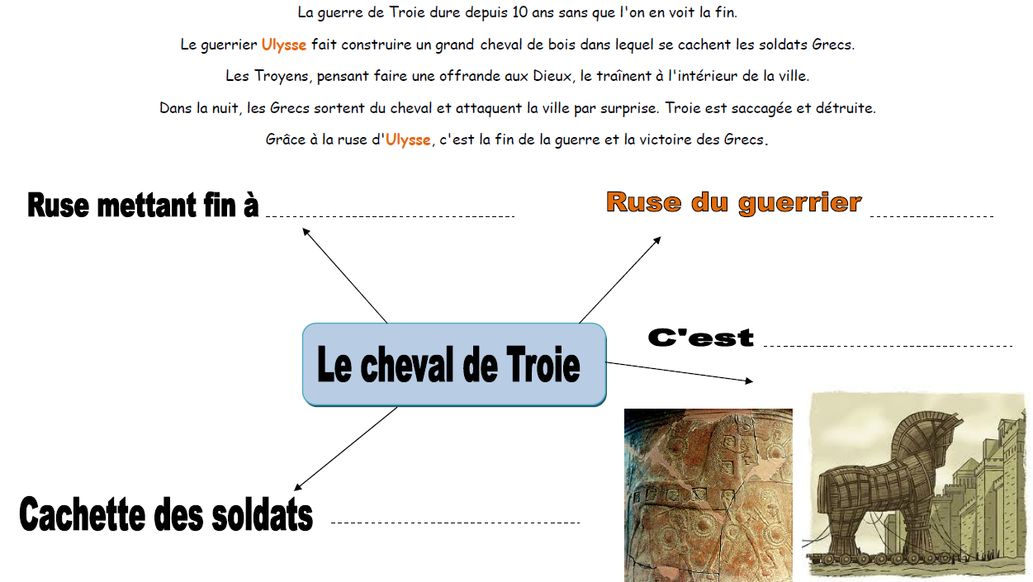

*carte mentale de Gwenaëlle Cattelain*



**L’Odyssée dans le temps**

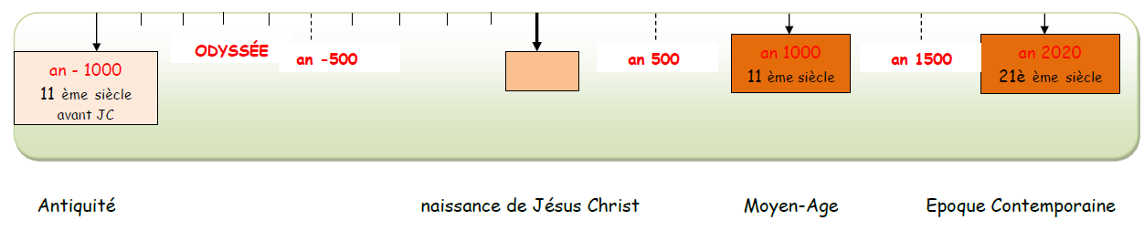

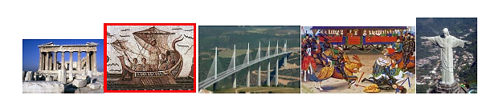

*Frise de Gwenaëlle Cattelain*



**L’Odyssée - CONTEXTE**

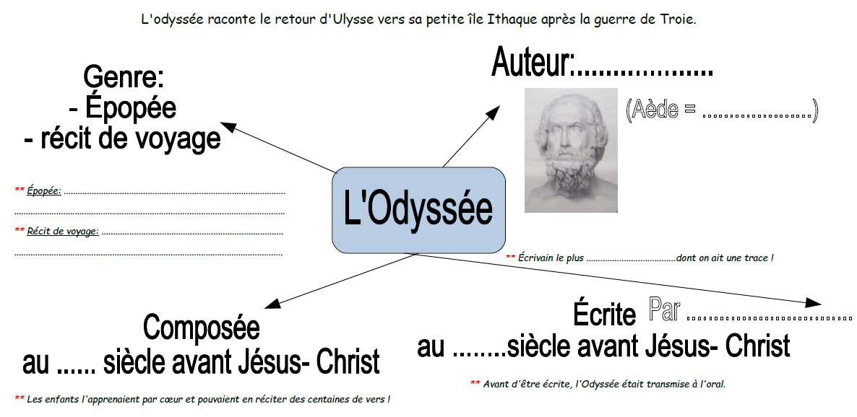

*carte mentale de Gwenaëlle Cattelain*



**L’Odyssée - ULYSSE**

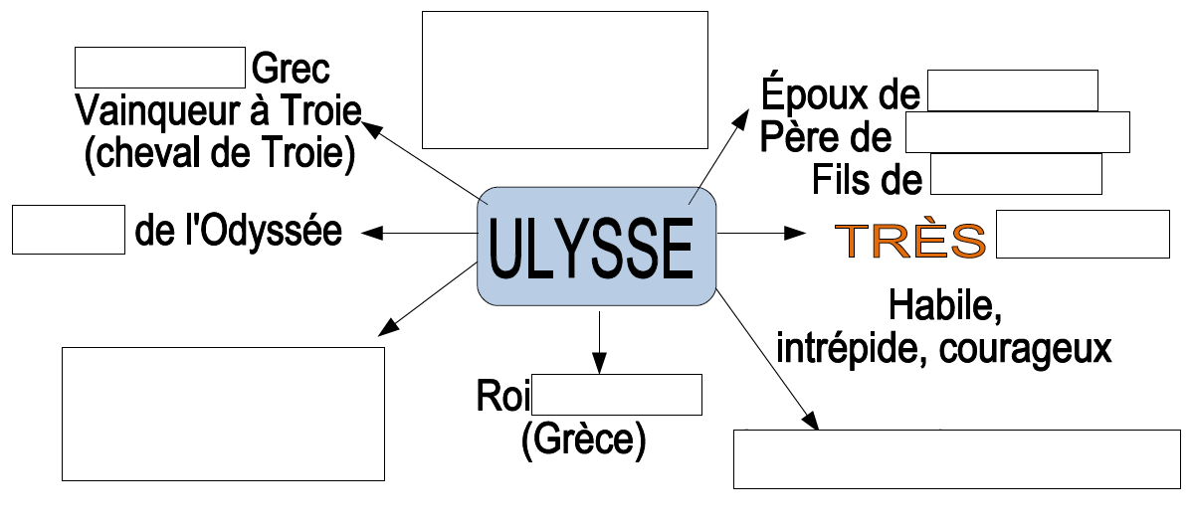

*carte mentale de Gwenaëlle Cattelain*



**L’Odyssée – LES CHAPITRES**

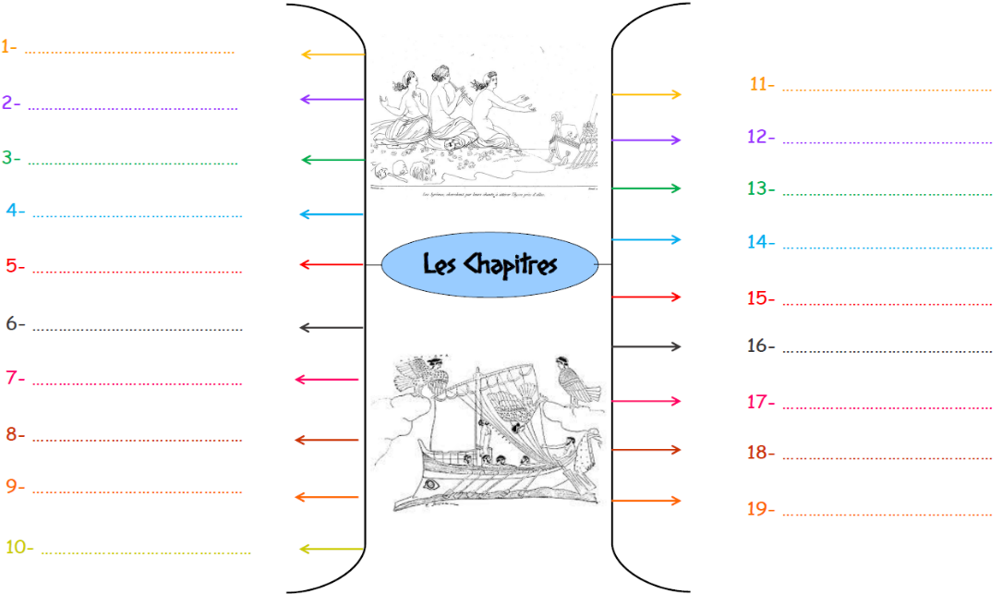



**L’Odyssée – LES PERSONNAGES**

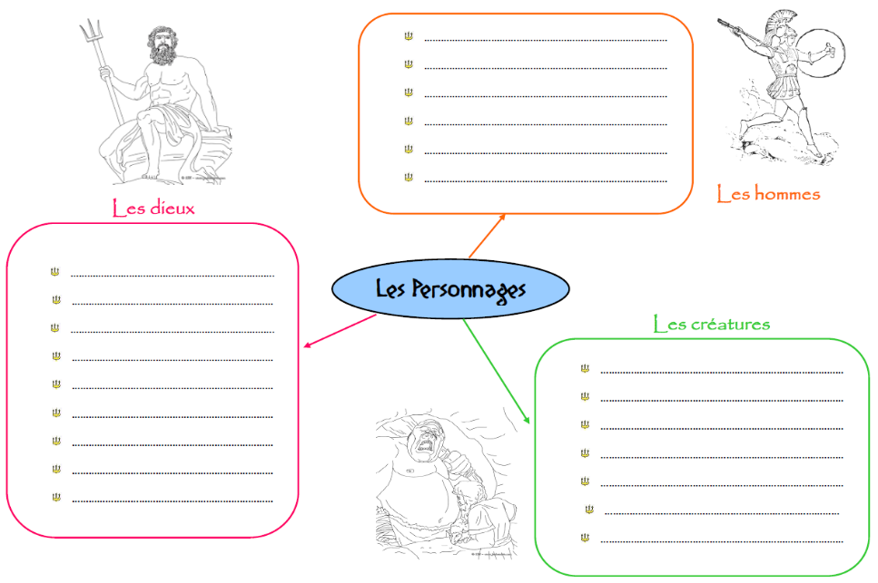



**L’Odyssée – RESUME**

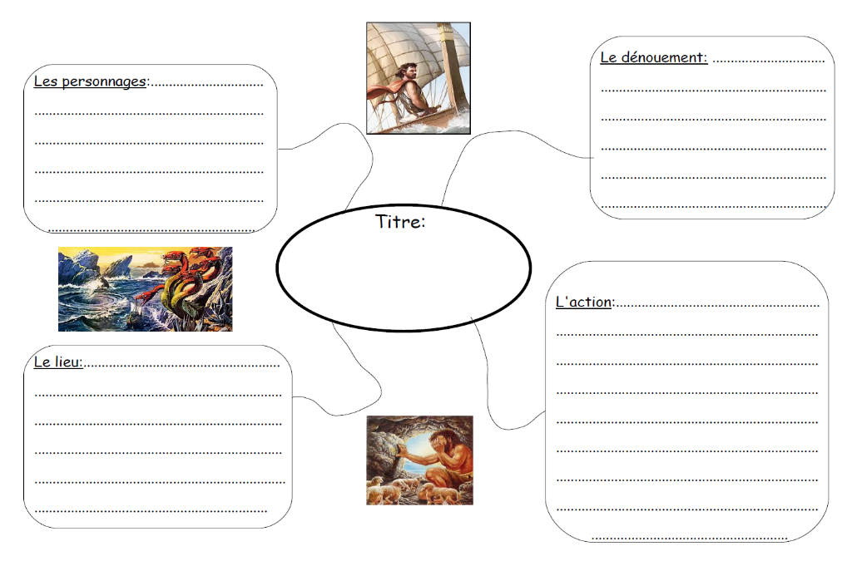

*carte mentale de Gwenaëlle Cattelain*



**L’Odyssée – CARTE DU VOYAGE**

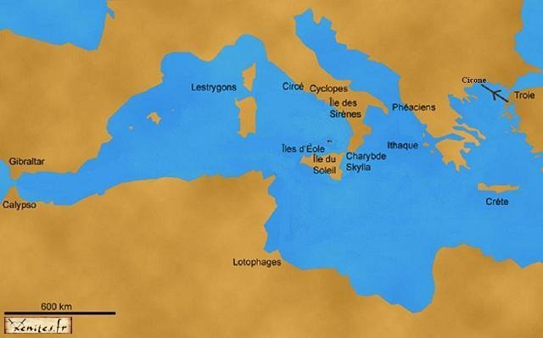

*Document provenant du magazine « Arkéo »*